辽河社区集中学习《总结深入贯彻中央八项规定精神学习教育 研究部署推进作风建设常态化长效化工作》

为总结深入贯彻中央八项规定精神学习教育，究部署巩固拓展学习教育成果、锲而不舍落实中央八项规定精神、推进作风建设常态化长效化工作。2025年9月22日，辽河社区组织全体社区工作人员集中学习《总结深入贯彻中央八项规定精神学习教育 研究部署推进作风建设常态化长效化工作》。
会议强调，广大党员、干部通过深入学习，深刻领悟“两个确立”的决定性意义，坚决做到“两个维护”政治忠诚、政治自觉进一步强化。各级党组织和广大党员、干部通过发扬自我革命精神，一体推进学查改，动真碰硬解决“四风”突出问题，真管真严、敢管敢严、长管长严的氛围更加浓厚，风清气正的政治生态进一步巩固。坚持开门教育，走好新时代党的群众路线，虚心听取群众意见，积极回应群众关切，着重解决群众急难愁盼问题。坚持“当下改”与“长久立”相结合，针对违反中央八项规定精神方面的突出问题，补齐制度短板，堵塞制度漏洞，作风建设制度笼子进一步扎牢，制度执行更加有力。通过整改整治“四风”突出问题，党员、干部从“文山会海”、接待应酬中解脱出来，干事创业的精气神得到有力提振，抓落实的责任担当进一步强化。
通过此次集中学习，社区全体人员对中央八项规定精神的重要性，作风建设常态化长效化的必要性有了新的认识。会坚定不移的沿着习近平总书记指引的方向前进，深刻把握学习教育的宝贵经验，以上率下，优化社区工作环境，更好的为人民服务。

新城街道辽河社区党委
2025年9月22日

影像资料：
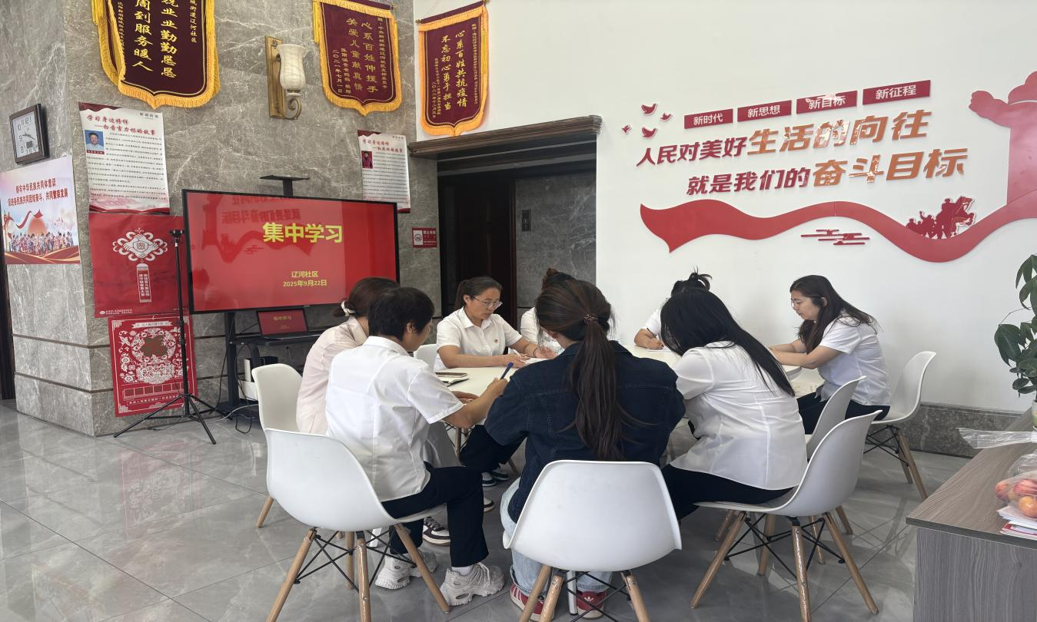
图一：2025年9月22日辽河社区集中学习《总结深入贯彻中央八项规定精神学习教育 研究部署推进作风建设常态化长效化工作》
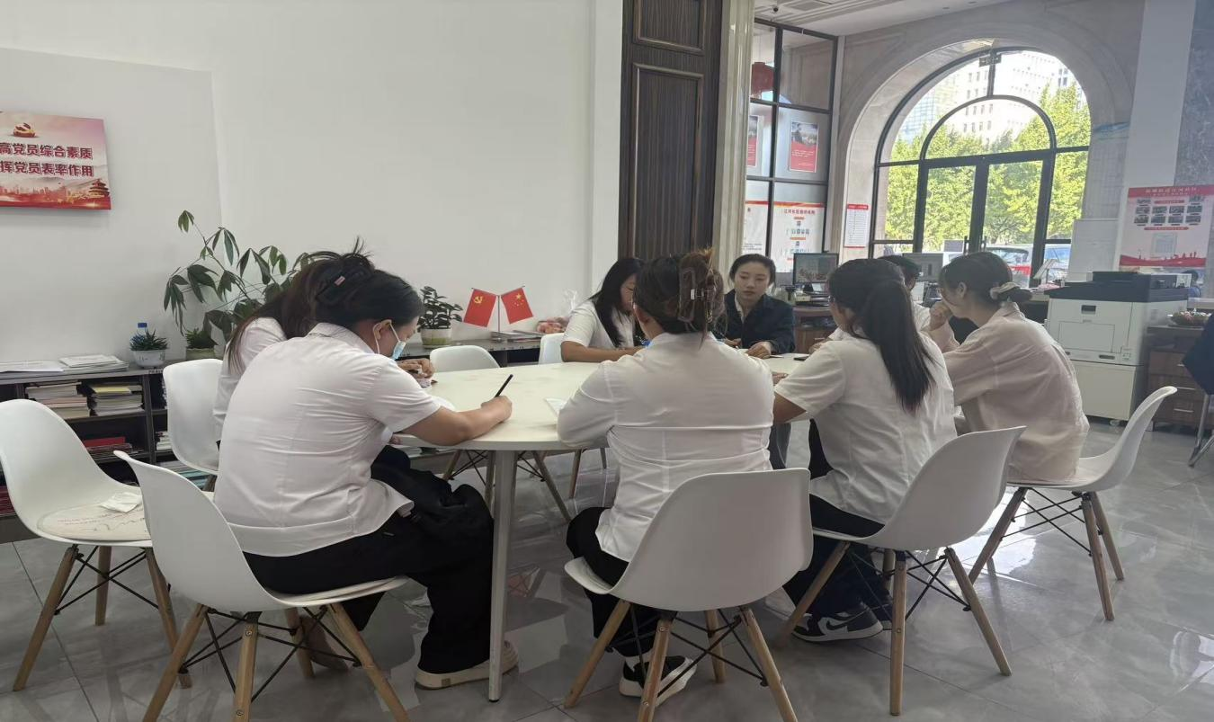

图二：2025年9月22日辽河社区集中学习《总结深入贯彻中央八项规定精神学习教育 研究部署推进作风建设常态化长效化工作》

